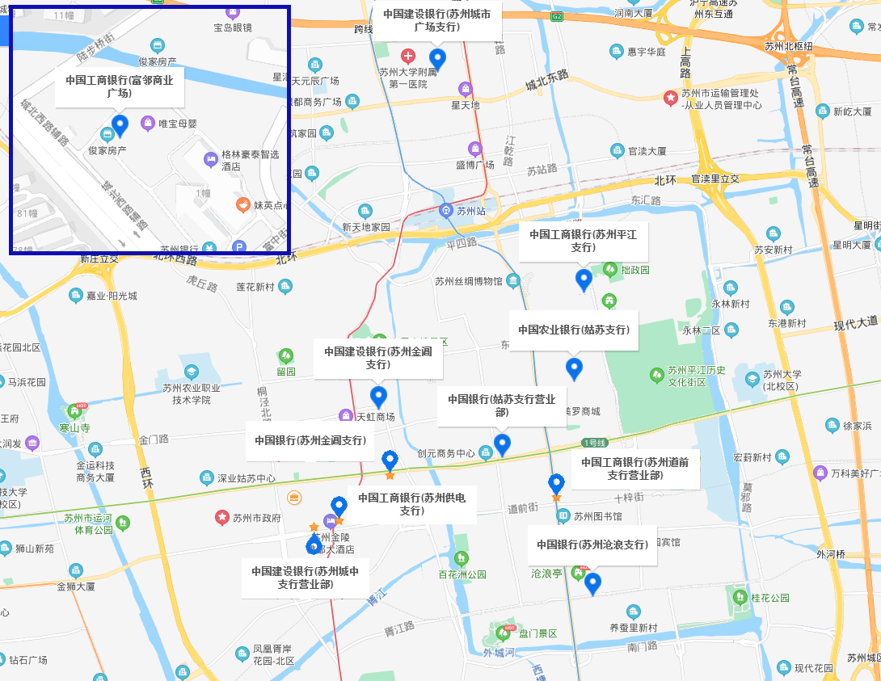
序号 | 银行网点名称 | 地址 | 咨询电话
1 | 建设银行苏州城中支行 | 苏州市三香路618号 | 68611726
2 | 建设银行苏州金阊支行 | 苏州市金门路101号 | 65331626
3 | 建设银行苏州姑苏支行 | 苏州市姑苏区平泷路251号城市生活广场A座 | 67535326
4 | 工商银行苏州道前支行营业部 | 人民路1008号 | 65243702
5 | 工商银行苏州平江支行 | 西北街21号 | 67537961
6 | 工商银行苏州供电支行 | 烽火路1-1号 | 68261125
7 | 工商银行苏州富邻广场支行 | 城北西路1988号富邻商业广场F1层 | 65832903
8 | 中国银行姑苏支行营业部 | 姑苏区干将西路188号 | 67286172
9 | 中国银行金阊支行 | 苏州市干将西路515号 | 65585180
10 | 中国银行沧浪支行 | 苏州市竹辉路598号 | 65100823
11 | 农业银行姑苏支行营业部 | 苏州市姑苏区旧学前105号 | 67277313

备注：请前往银行办理业务的群众避开银行休息时间每天11:30-13:00，以及清账时间每天16:00以后

